编号：CCN-ZJ-7.3-03

项目开发设计文档及评审

上海中商网络股份有限公司
2013年05月

文档变更历史
版本号 | 日期（年/月/日） | 说明 | 编辑 | 审核
V 1.0 | 2016/12/06 | 初稿 | 戴思敏 | 蒋心武

目录
项目开发设计文档及评审 1
1 总体说明 5
1.1 术语与缩写解释 5
1.2 架构图 5
1.3 通用公共定义 5
1.4 数据流 5
1.4.1 XXXX数据 5
1.5 接口说明 5
1.5.1 接口1 5
2 详细说明 6
2.1 模块列表 6
2.2 模块说明 6
2.3 模块名称前端（徐磊） 6
2.3.1 说明 6
2.3.2 原型 6
2.3.3 流程图 6
2.4 模块名称接口（魏战朋） 7
2.4.1 说明 7
2.4.2 原型 7
2.4.3 流程图 7
2.5 后台系统管理（戴思敏） 7
2.5.1 用户和权限管理 7
2.5.1.1 用户管理 7
2.5.1.1.1 说明 7
2.5.1.1.2 原型 7
2.5.1.1.3 流程图 8
2.5.1.1.4 Key Data 9
2.5.1.2 权限管理 9
2.5.1.2.1 说明 9
2.5.1.2.2 原型 9
2.5.1.2.3 流程图 10
2.5.1.2.4 Key Data 10
2.5.1.3 后台模块管理 11
2.5.1.3.1 说明 11
2.5.1.3.2 原型 11
2.5.1.3.3 流程图 11
2.5.1.3.4 Key Data 12
2.5.1.4 个人密码修改 12
2.5.1.4.1 说明 12
2.5.1.4.2 原型 12
2.5.1.4.3 流程图 13
2.5.1.4.4 Key Data 13
2.5.2 报表管理 14
2.5.2.1 用户参与报表 14
2.5.2.1.1 说明 14
2.5.2.1.2 原型 14
2.5.2.1.3 流程图 14
2.5.2.1.4 Key Data 14
2.6 数据结构定义 15
2.6.1 xxxx定义： 15
2.7 数据库设计 15
2.7.1 xxx表（T_xxx_xxxx） 15
2.7.2 xxx表（T_xxx_xxxx） 15

总体说明

术语与缩写解释
缩写、术语 | 解 释
无 | 无

架构图
项目设计人员负责构造整体架构图，架构图有物理架构图和逻辑架构图
物理架构图：
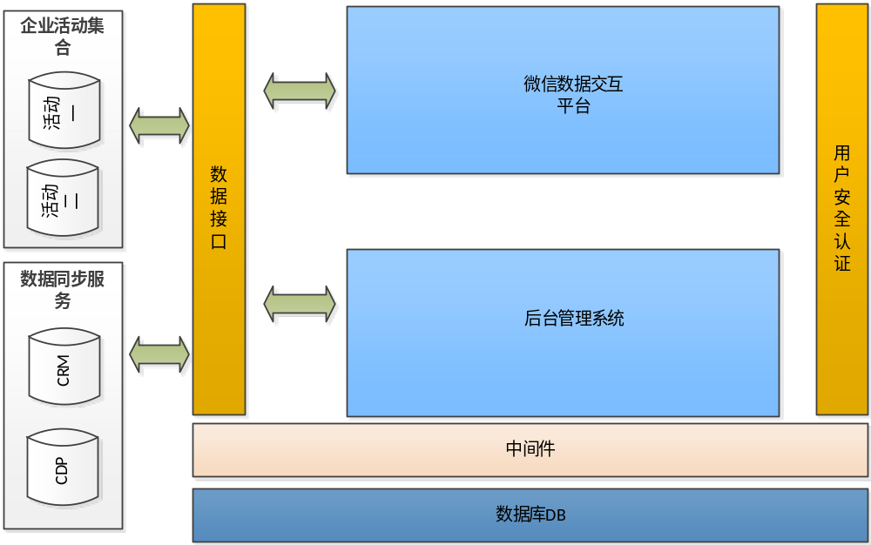

逻辑架构图：
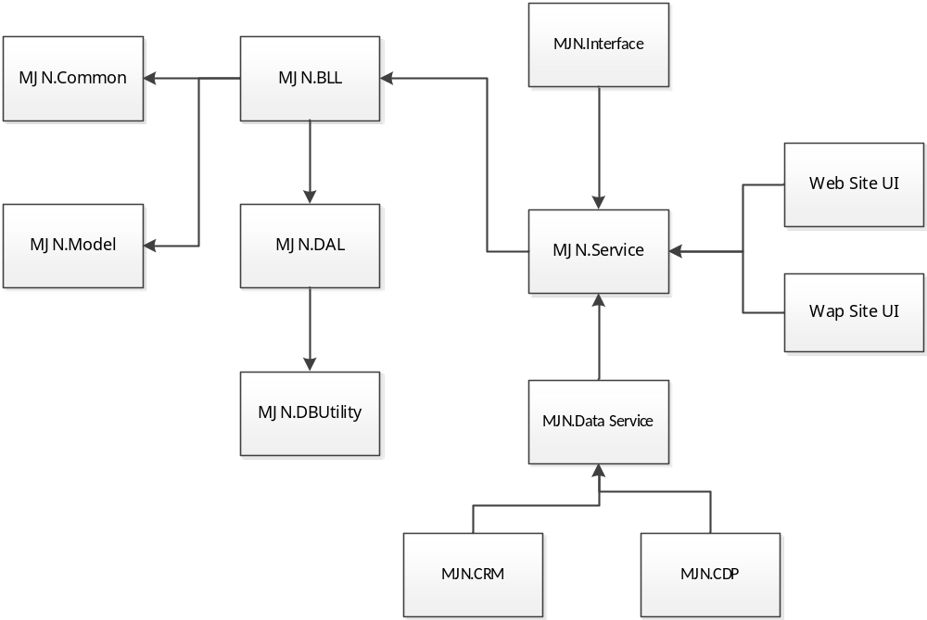

通用公共定义
例如：码制定义，密码规则，文件命名规则等

数据流
项目设计人员负责编辑数据流图和相应的说明

XXXX数据
来源：XXXX
内容格式：XXXX
处理方式：XXXXX
数据流图

接口说明

根据数码获取抽奖信息+信息收集
编号： | 001 | 优先级： | 高
名称： | Get_LotteryByACCodeTB
功能说明： | 根据数码获取抽奖信息+信息收集
方法： | Get_LotteryByACCodeTB (string userID, string userPwd, string ip, string acCode, string language, string channel, string xml ,out string result, out string systemState, out string lotterylevel, out string lotteryname, out string lid,out string orderid,out string seriesid)
输入参数： | 接口调用账号(userID) )[必选]、  接口调用密码(userPwd) )[必选]、  手机号（ip）[必选]、  防伪码(acCode)[必选]、  查询语言(language)[必选]、  查询渠道 (channel)[必选]、  收集信息集合(xml) [必选]
输出参数： | 系统状态（systemState 系统执行状态详见数据字典）  抽奖答复（result)  中奖编号（lotterylevel）  中奖名称（lotteryname）  中奖GUID（lid）[必选]  中奖订单编号（orderid）  中奖产品所属系列（seriesid）
备注： | 系统返回状态说明：  systemState：  000：失败  001：成功  002：该数码没有中奖  003：参数为空或值错误  004：系统异常  005：  006：授权账号或密码错误  007：  008:系统异常  009：接口授权时间不在许可范围之内  010：  011：参数包含特殊字符  101：IP地址未授权  102：没有抽奖总控活动  103：没有抽奖答复信息  104：数码格式错误  105：IP地址或手机号吗格式错误  106：门店参数为空  107：门店没有资格参与活动或者无效的门店ID  110：数码错误  113：数码产品不再参与范围之内  114：活动未开始  115：活动已经结束  116：数码已经参与过抽奖，但是未中奖  117：没有奖池信息  118：超过最大中奖次数 （检查当天门店中奖总数量是否超过限定数量或总数超过最大限制）  119：超过最大参与次数 （）  120：数码已经中过奖  121: 系统异常  122: 系统异常  123：手机号已经中过奖  124：数码错误或者非指定数码产品  221：未中奖（检查一个手机号码是否为多次恶意提交的情况-次数为20）  222：未中奖 （openid为空）  223：未中奖（检查此参与手机的验证码多次提交）  224：未中奖（此OPENID与参与的门店异常(一个OPENID只能参与一个门店活动)）  225：该微信号已经参与过本次活动  226：未中奖 （增加对是否授权获取用户OPENID的判断（授权时记录授权信息））  227：未中奖 （检查参与时间是否在营业时间内（早上8点-晚上9点））  301: 手机验证码不正确  321：用户名为空或格式不正确，或者长度超过最大值（30位）  322：微信openid不正确!!  323：手机格式不正确  324：手机号已经参与过活动，中奖且投保成功，（不允许再次参与）  325：手机号已经参与活动，中奖且投保失败或者正在审核中，且在24小时之内（不允许）  326：手机号已经参与活动，中奖且投保失败或者正在审核中，且在24小时之外（允许）  327：微信号已经参与过活动，中奖且投保成功，（不允许再次参与）  328：微信号已经参与活动，中奖且投保失败或者正在审核中，且在24小时之内（不允许）  329：微信号已经参与活动，中奖且投保失败或者正在审核中，且在24小时之外（允许）  330：该数码已经参与过活动，且投保成功 （无需再次投保）  331：该数码已经参与过活动，且投保失败或者正在审核中（可再次申请投保）

1.5.2短信验证码下发接口
编号： | 002 | 优先级： | 高
名称： | NewSendMessages
功能说明： | 检测门店ID是否有资格参与活动接口
方法： | NewSendMessages (string userID, string userPwd, string sender, string sendto, string message, string bussinessType, out string systemState)
输入参数： | 接口调用账号(userID) )[必选]、  接口调用密码(userPwd) )[必选]、  短信发送方名称（sender）[必选]、  接收短信的手机号（sendto）[必选]、  短信发送内容（message）[必选]、  业务发送类型（bussinessType）[必选]、
输出参数： | 返回：系统执行状态(systemstate) [必选]、
备注： | systemstate：  10000：短信发送失败  10001：发送成功  003：参数为空  005：手机格式错误  006：授权账号或密码错误  009：接口授权时间不在许可范围之内  101：IP地址未授权

1.5.3短信验证码验证接口
编号： | 003 | 优先级： | 高
名称： | NewVerifyMobile
功能说明： | 验证短信码是否正确
方法： | NewVerifyMobile(string userID, string userPwd, string mobile, string vifycode, out string systemState)
输入参数： | 接口调用账号(userID) )[必选]、  接口调用密码(userPwd) )[必选]、  手机号（mobile）[必选]、  验证码（vifycode）[必选]、
输出参数： | 返回：系统执行状态(systemstate) [必选]、
备注： | systemstate：  000：发送成功  003：参数为空  005：手机格式错误  006：授权账号或密码错误  007：验证码格式不正确  009：接口授权时间不在许可范围之内  101：IP地址未授权

1.5.4检测手机号是否允许参与活动
编号： | 004 | 优先级： | 高
名称： | CheckMobileJoinActivityLimit
功能说明： | 检测手机号是否允许参与活动
方法： | CheckMobileJoinActivityLimit(string userID, string userPwd, string factoryid, string mobile, string timelimit , out string result, out string systemstate)
输入参数： | 接口调用账号(userID) )[必选]、  接口调用密码(userPwd) )[必选]、  厂家编号(factoryid) )[必选],  手机号 (mobile)[必选]、  时间限制（timelimit）[必选]
输出参数： | 返回：答复 (result)[必选]、  返回：系统执行状态(systemstate) [必选]、
备注： | Systemstate：  000：查询失败  201：该手机号已经中过奖,且投保成功 （不允许再次参与活动）  202：该手机号已经中奖，但未投保成功，此次参与距离上次参与小于24小时（不允许参与活动）  202：该手机号已经中奖，但未投保成功，此次参与距离上次参与大于24小时（允许参与活动）  204：该手机号从没有参与过活动（允许其参与活动）  004：系统异常  005：参数错误  006：授权账号或密码错误  008:系统异常  009：接口授权时间不在许可范围之内  011：参数包含特殊字符  101：IP地址未授权

1.5.5检测微信号是否允许参与活动
编号： | 005 | 优先级： | 高
名称： | CheckOpenidJoinActivityLimit
功能说明： | 检测手机号是否允许参与活动
方法： | CheckOpenidJoinActivityLimit(string userID, string userPwd, string factoryid, string openid, string timelimit , out string result, out string systemstate)
输入参数： | 接口调用账号(userID) )[必选]、  接口调用密码(userPwd) )[必选]、  厂家编号(factoryid) )[必选],  (openid)[必选]、  时间限制（timelimit）[必选]
输出参数： | 返回：答复 (result)[必选]、  返回：系统执行状态(systemstate) [必选]、
备注： | Systemstate：  000：查询失败  201：该微信号已经中过奖,且投保成功 （不允许再次参与活动）  202：该微信号已经中奖，但未投保成功，此次参与距离上次参与小于24小时（不允许参与活动）  202：该微信号已经中奖，但未投保成功，此次参与距离上次参与大于24小时（允许参与活动）  204：该微信号从没有参与过活动（允许其参与活动）  004：系统异常  005：参数错误  006：授权账号或密码错误  008:系统异常  009：接口授权时间不在许可范围之内  011：参数包含特殊字符  101：IP地址未授权

详细说明

模块列表
功能模块 | 子模块 | 概述

模块说明

模块名称前端（徐磊）

说明
消费者通过“微信扫一扫”扫描海报上的二维码（或者通过微信公众号图文消息）进入活动页面，进入活动页面之前系统会提示通过微信平台获取参与者的详细信息（基于微信），用于活动数据相关数据分析，在活动介绍页面可了解和查看活动的规则，点击“立即参与”按钮进入活动流程，首先在用户注册页面上需要参与者录入用户基础信息，基础信息包含（手机号、手机验证码），信息录入后校验校，校验成功后，进入数码录入页面，录入数码后，系统通过奖项计算规则判断中奖规则，给出相应中奖的提示：“恭喜您获得太平洋保险一份“点击”确定“跳转至保险录入页面填写保单信息，填写完毕消费者会受到短信通知，同时，会触发回调地址回传消费者注册信息和保单编码。

原型
界面原型图

流程图
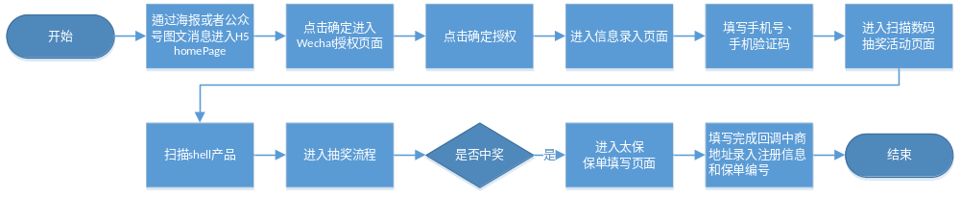

模块名称接口（魏战朋）

说明
Xxxx

原型
界面原型

流程图
流程图

后台系统管理（戴思敏）

用户和权限管理

用户管理

说明
功能描述：
- 添加修改用户
管理员用户登录后台进入用户管理页面，在用户列表下，点击“新增用户“ 输入登录用户账号、用户姓名、用户密码、确认密码、选择用户类型、选择状态、选择角色配置点击保存。系统会校验输入信息项是否为空、登录用户字段规则校验，是否重复，如校验通过，系统将填写的数据保存至数据库。
修改用户同理
- 删除用户
右键点击用户列表中的用户，可选择删除或者修改。
- 用户列表
在用户列表下显示的字段，用户帐号、用户名、用户类型、状态，“编辑”按钮。可通过点击“编辑”按钮编辑当前选定用户

原型

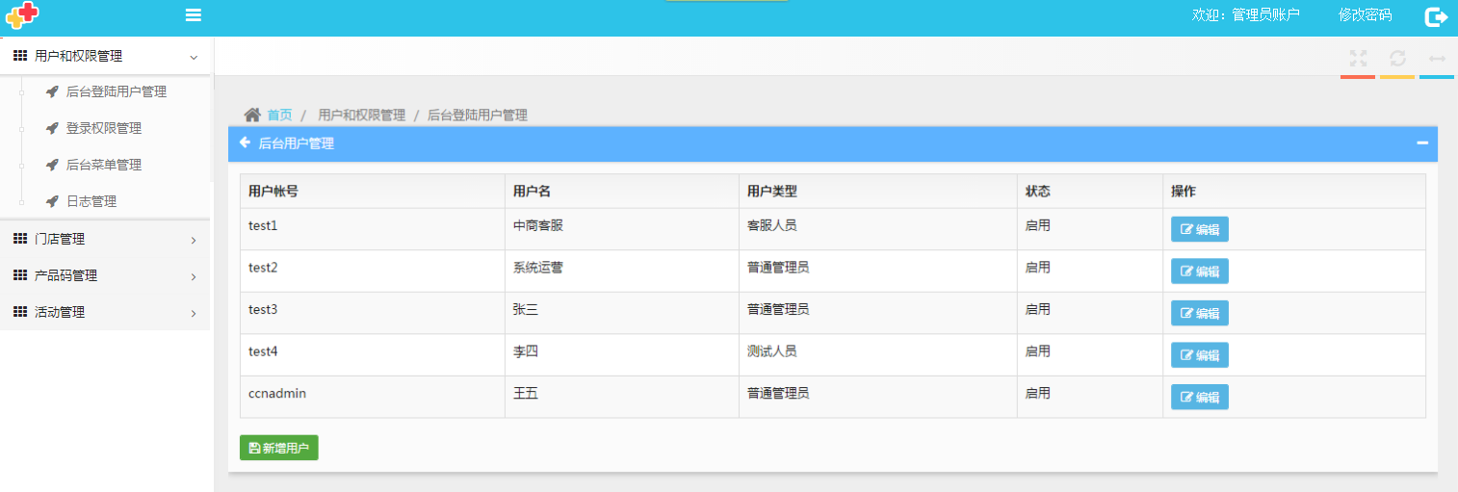

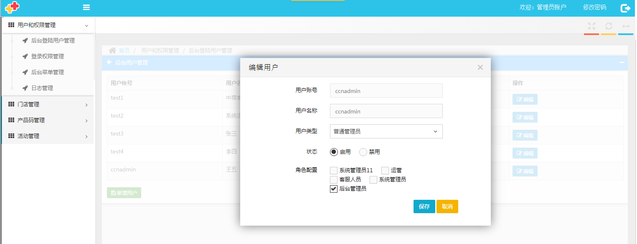

流程图
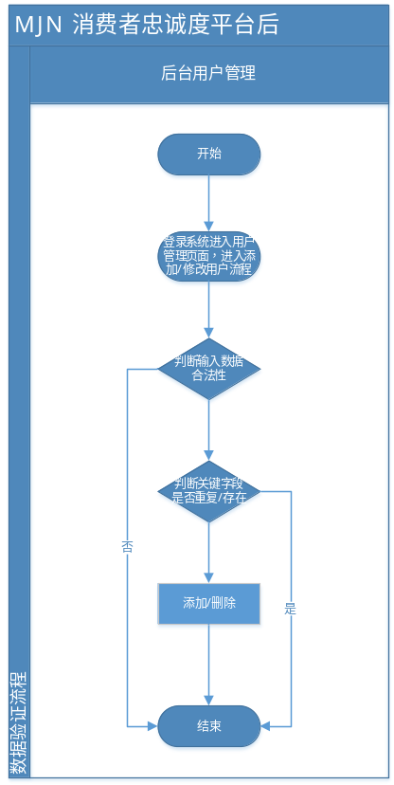

Key Data
字段名称 | 描述 | 校验 | 是否必填 | 类型
登录用户帐号 | 登录用户帐号 | 不能为空、不能重复 | 必填 | TextBox
登录用户密码 | 登录用户密码 | 不能为空、符合密码规则 | 必填 | TextBox
确认密码 | 登录用户确认密码 | 符合密码规则 | 必填 | TextBox
用户类型名称 | 用户类型，数据来源平台 | 不能为空 | 必选 | List
用户姓名 | 登录用户姓名 | 不能为空 | 必填 | TextBox
状态 | 可用、不可用状态 | 不能为空 | 必选 | List
角色 | 用户所属角色，数据来源与权限管理模块 |  | 必选 | List
保存 | 用于提交保存数据按钮 |  |  | Button
取消 | 用于取消保持数据的按钮 |  |  | Button

权限管理

XXXXXX

说明
功能描述：
- 新增用户权限，填写角色名称并且给该角色勾选需要显示的页面。点击保存，校验改角色名称是否存在，判断成功后，添加成功并保存。
- 编辑用户权限，修改角色名称并且修改该角色要显示的页面。点击保存，校验改角色名称是否存在，判断成功后，添加成功并保存。
- 启用、停用改角色权限。停用之后，相关角色的用户账号将无法登入后台。启用则将重新开启。

原型

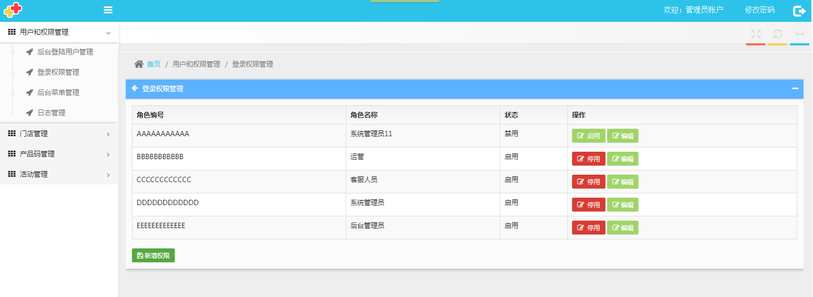

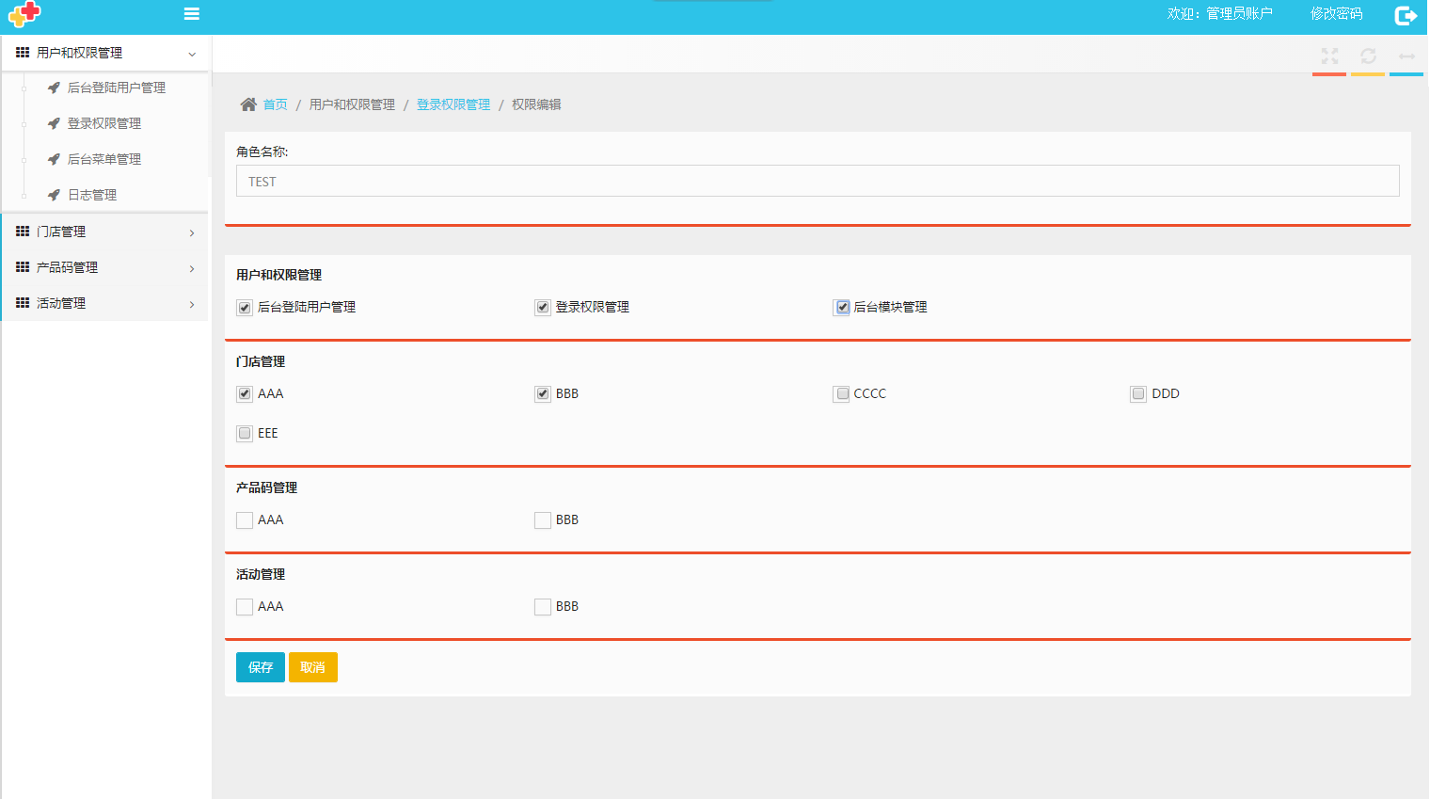

流程图

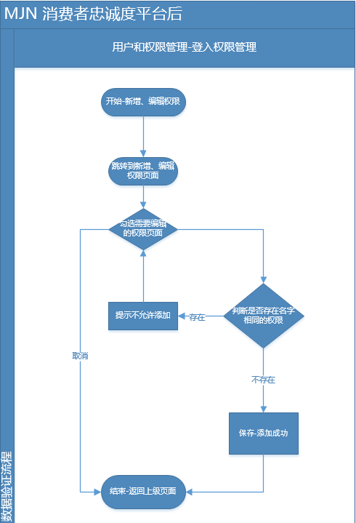

Key Data
权限列表页：
字段名称 | 描述 | 校验 | 是否必填 | 类型
角色编号 | 角色编号（随机产生的唯编号） | 不能为空 |  | TextBox
角色名称 | 角色名称 |  |  | List
状态 | 状态（启用、禁用） |  |  | TextBox
操作-启用 | 角色的启用和禁用 | 不能为空 |  | Button
操作-编辑 | 编辑角色权限（跳转编辑页） | 不能为空 |  | Button
操作-新增 | 编辑角色权限（跳转新增页） | 不能为空 |  | Button

权限编辑页：
字段名称 | 描述 | 校验 | 是否必填 | 类型
角色名称 | 角色名称 | 不能为空、不能重复 | 必填 | TextBox
各个模块列表 | 各个模块列表对应的页面 |  | 选填 | List
保存 | 保存当前用户修改 | 不能为空、不能重复 | 必填 | TextBox
取消 | 取消当前操作，返回上级页面 |  | 必填 | Button

后台模块管理
界面原型图

说明
Xxxx

原型

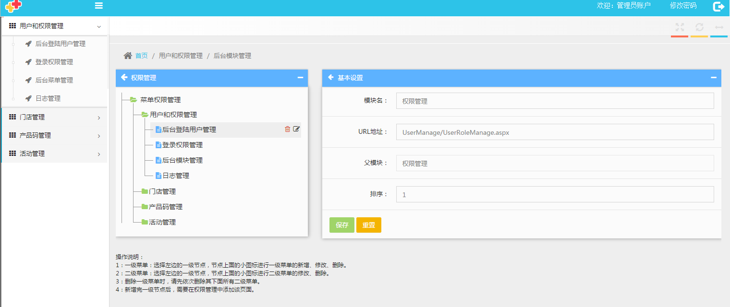

流程图
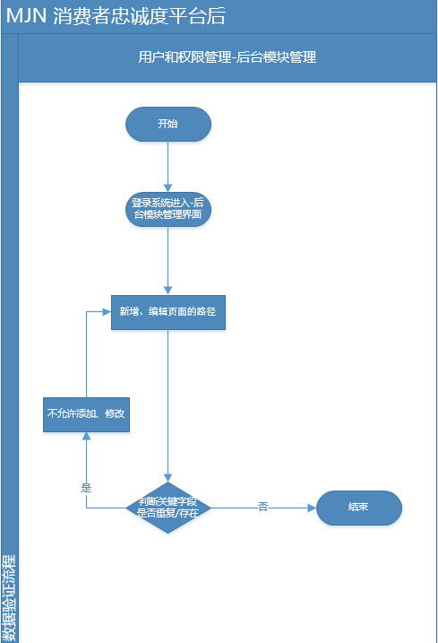

Key Data

字段名称 | 描述 | 校验 | 是否必填 | 类型
模块名 | 每个树节点模块页面的名字显示 | 不能为空、不能重复 | 必填 | TextBox
URL地址 | 每个页面所指向的地址 | 不能为空、不能重复 | 必填 | TextBox
父模块 | 每个节点模块页面所对应的父级模块 |  | 必填 | TextBox
排序 | 角色的启用和禁用 | 不能为空 | 必选 | Button

个人密码修改

说明
功能描述：
1）进入后台，右上角可以修改密码，填写旧密码，填写要修改的密码、确认密码。校验成功之后，修改成功！

原型

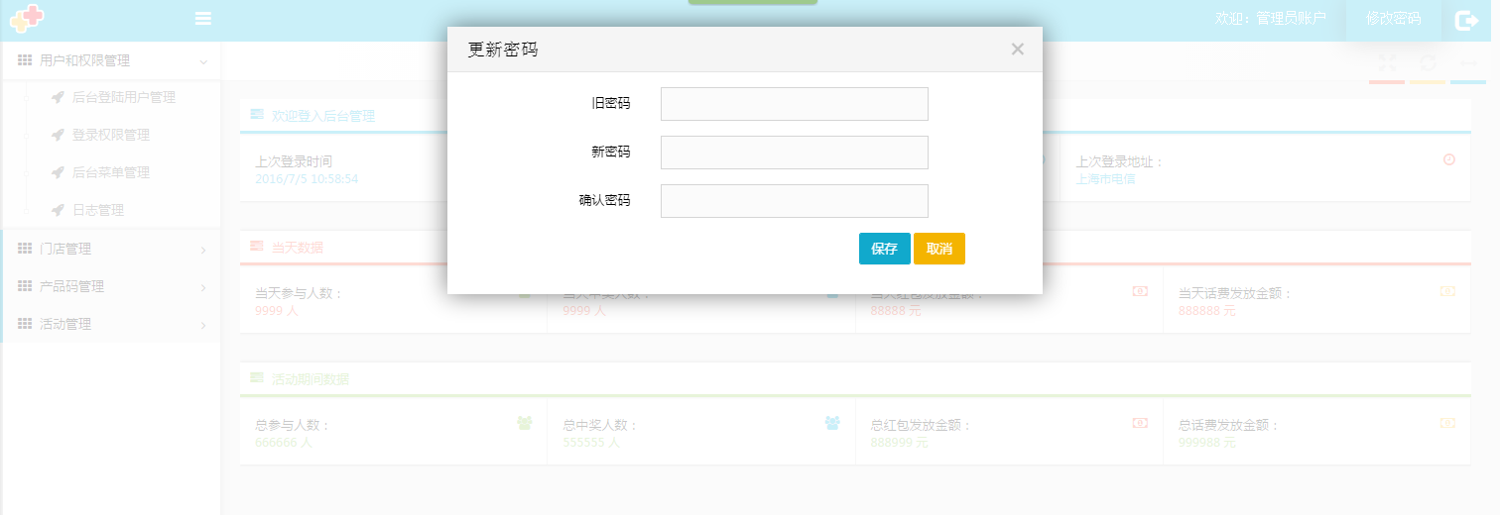

流程图

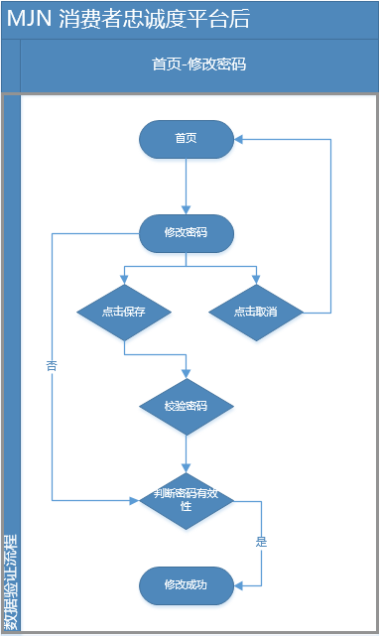

Key Data

字段名称 | 描述 | 校验 | 是否必填 | 类型
旧密码 | 每个树节点模块页面的名字显示 | 不能为空、不能重复 | 必填 | TextBox
新密码 | 每个页面所指向的地址 | 不能为空、不能重复 | 必填 | TextBox
确认新密码 | 每个节点模块页面所对应的父级模块 |  | 必填 | TextBox
保存 | 角色的启用和禁用 | 不能为空 | 必选 | Button
取消

报表管理

用户参与报表

说明
功能描述：
- 系统提供用户参与数据
- 主要字段：用户手机号、用户OPENID、
- 根据筛选条件进行数据查询（并可下载数据）。

原型
界面原型

流程图
流程图

Key Data
字段名称 | 描述 | 校验 | 是否必填 | 类型
门店编号 | 筛选条件-要查询的门店编号 | 不为空、数字或字母组合校验、最大长度校验 | 选填 | TextBox
联系人手机号 | 筛选条件-要查询的联系人手机号 | 不为空、符合手机号规则、最大长度校验 | 选填 | TextBox
联系人姓名 | 筛选条件-要查询的联系人姓名 | 不为空、中文、英文、最大长度校验 | 选填 | TextBox
查询 | 点击事件 |  | 可操作 | Button
下载模板 | 下载模板，根据字段填写内容 |  | 可操作 | Button
导入报表 | 将需要新增的门店导入 |  | 可操作 | Button
导出报表 | 将筛选后的门店以excel的形式导出 |  | 可操作 | Button
启用、停用 | 可以控制门店的启用和停用 |  | 可操作 | Button

数据结构定义

xxxx定义：
xxxxxxxxx

数据库设计

1. 积分抽奖数据表设计

参与抽奖记录表（T_SGM_SHAKE_LOG_xxxx）
用途：参与抽奖记录表，记录积分抽奖记录
序号 | 列名 | 数据类型 | 长度 | 自动编号 | 主键 | 允许空 | 默认值 | 说明
1 | guid | NVARCHAR2 | 32 |  | Y | N |  | GUID
2 | userid | NVARCHAR2 | 32 |  |  | N |  | 用户登录ID
3 | Userguid | NVARCHAR2 | 32 |  |  | N |  | 用户GUID
4 | IP | NVARCHAR2 | 100 |  |  |  |  | 用户IP/电话/手机号
5 | Channel | Char | 1 |  |  |  | W | 参与渠道类型（W,M,S,T,X,A）
6 | Joindate | Date |  |  |  |  |  | 参与时间
7 | downcontent | NVARCHAR2 | 255 |  |  |  |  | 下行内容
8 | awardsno | Number |  |  |  |  | 0 | 奖项编号，0未中奖
9 | deleteflag | Char | 1 |  |  |  | 1 | 状态，0不可用，1可用
10 | Points | Number |  |  |  |  |  | 消耗积分
11 | createdae | Date |  |  |  |  |  | 创建时间
12 | area | NVARCHAR2 | 50 |  |  |  |  | 所属城市地区
13 | activityid | NVARCHAR2 | 10 |  |  |  |  | 奖池编号
14 | Facid | NVARCHAR2 | 6 |  |  |  |  | 厂家编号

抽奖活动总控表（T_SGM_SHAKE_CONTROL）
用途：控制积分抽奖活动总控
序号 | 列名 | 数据类型 | 长度 | 自动编号 | 主键 | 允许空 | 默认值 | 说明
1 | ID | NVARCHAR2 | 32 |  | Y | N |  | GUID
2 | SERVICEID | NVARCHAR2 | 150 |  |  |  |  | 特服号
3 | Channel | NVARCHAR2 |  |  |  |  |  | 参与渠道类型（W,M,S,T,X,A）
4 | FACID | NVARCHAR2 |  |  |  |  |  | 厂家编号
5 | ACTIVITYID | NVARCHAR2 | 10 |  |  |  |  | 活动编码
6 | DELETEFLAG | Char | 1 |  |  |  | 1 | 可用标志：0不可用，1可用
7 | CREATEDATE | DATE |  |  |  |  |  | 创建时间
8 | ACTIVITYNAME | NVARCHAR2 | 20 |  |  |  |  | 活动名称

抽奖活动控制表（T_SGM_SHAKE_RULE_xxxx）
用途：积分抽奖活动规则控制表
序号 | 列名 | 数据类型 | 长度 | 自动编号 | 主键 | 允许空 | 默认值 | 说明
1 | guid | NVARCHAR2 | 32 |  | Y | N |  | 活动GUID
2 | ACTIVITYID | NVARCHAR2 | 10 |  |  |  |  | 活动编码（子）
3 | ACTIVITYNAME | NVARCHAR2 | 50 |  |  |  |  | 活动/期名称
4 | TOTALPOP | NUMBER |  |  |  |  |  | 当前参与总人数
5 | SMSTIMES | NUMBER |  |  |  |  |  | 短信提醒次数阈值
6 | STARTDATE | DATE |  |  |  |  |  | 活动开始日期
7 | ENDDATE | DATE |  |  |  |  |  | 活动结束日期
8 | POOLID | NVARCHAR2 | 10 |  |  |  |  | 奖池编码(父)
9 | MAXLOTTERYTIMES | NUMBER |  |  |  |  |  | 允许最大中奖次数
10 | CYCLETIMES | NUMBER |  |  |  |  |  | 周期数量
11 | CYCLE | CHAR | 1 |  |  |  |  | 周期(年Y 月M 日D 周W 不区分N)
12 | MAXJOINTIMES | CHAR | 1 |  |  |  |  | 参与最大次数
13 | ACTIVITYSORT | NUMBER |  |  |  |  |  | 排序
14 | DELETEFLAG | CHAR | 1 |  |  |  |  | 可用状态：1可用 ，0不可用
15 | CREATEDATE | DATE |  |  |  |  |  | 创建日期
16 | FACID | VARCHAR2 | 20 |  |  |  |  | 工厂编号
17 | Points | Number |  |  |  |  |  | 参与活动所需积分

抽奖活动奖池表（T_SGM_SHAKE_POOL_xxxx）
用途：积分抽奖活动奖池表
序号 | 列名 | 数据类型 | 长度 | 自动编号 | 主键 | 允许空 | 默认值 | 说明
1 | ID | NVARCHAR2 | 32 |  | Y |  |  | GUID
2 | POOLID | NVARCHAR2 | 10 |  |  |  |  | 奖池编码（子）
3 | AWARDSCODE | NUMBER |  |  |  |  |  | 奖项编号
4 | AWARDNAME | NVARCHAR2 | 20 |  |  |  |  | 奖项名称
5 | AWARDSCALE | NUMBER |  |  |  |  |  | 中奖比例阈值
6 | SMSVALUE | NUMBER |  |  |  |  |  | 短信提醒阈值
7 | TOTALTIMES | NUMBER |  |  |  |  |  | 本期奖项总数
8 | LOTTERYTIMES | NUMBER |  |  |  |  |  | 本期已中奖
9 | MAXOPENLOTTER | NUMBER |  |  |  |  |  | 每日开奖最大数量
10 | POOLSORT | NUMBER |  |  |  |  |  | 排序
11 | DELETEFLAG | Char | 1 |  |  |  |  | 可用标记：1可用 ，0不可用
12 | CREATEDATE | Date |  |  |  |  |  | 创建日期
13 | FACID | NVARCHAR2 | 6 |  |  |  |  | 厂家编号

抽奖中奖记录表（T_SGM_SHAKE_LOTTERYLOG_xxxx）
用途：抽奖中奖记录表
序号 | 列名 | 数据类型 | 长度 | 自动编号 | 主键 | 允许空 | 默认值 | 说明
1 | guid | NVARCHAR2 | 32 |  | Y | N |  | GUID
2 | userid | NVARCHAR2 | 32 |  |  | N |  | 用户登录ID
3 | Userguid | NVARCHAR2 | 32 |  |  | N |  | 用户GUID
4 | IP | NVARCHAR2 | 100 |  |  |  |  | 用户IP/电话/手机号
5 | Channel | Char | 1 |  |  |  | W | 参与渠道类型（W,M,S,T,X,A）
6 | Joindate | Date |  |  |  |  |  | 参与时间
7 | downcontent | NVARCHAR2 | 255 |  |  |  |  | 下行内容
8 | awardsno | Number |  |  |  |  | 0 | 奖项编号，0未中奖
9 | deleteflag | Char | 1 |  |  |  | 1 | 状态，0不可用，1可用
10 | Points | Number |  |  |  |  |  | 消耗积分
11 | createdae | Date |  |  |  |  |  | 创建时间
12 | area | NVARCHAR2 | 50 |  |  |  |  | 所属城市地区
13 | activityid | NVARCHAR2 | 10 |  |  |  |  | 奖池编号
14 | Facid | NVARCHAR2 | 6 |  |  |  |  | 厂家编号
15 | POSTADDRESS | NVARCHAR2 | 32 |  |  |  |  | 选择的邮寄地址ID
16 | PostType | Char | 1 |  |  |  | 0 | 派送状态（0未派送，1已派送）
17 | PostDate | Date |  |  |  |  |  | 派送时间

2.7.6中奖投保信息表（T_SGM_SHAKE_INSURANCE）
用途： 存储用户投保信息

序号 | 列名 | 数据类型 | 长度 | 自动编号 | 主键 | 允许空 | 默认值 | 说明
1 | guid | NVARC | 32 |  | Y |  |  | GUID
2 | FACID | NVARC | 10 |  |  |  |  | 厂家编号
3 | DIGIT | NVARC | 16 |  |  |  |  | 防伪数码
4 | LID | NVARC | 32 |  |  |  |  | 中奖guid
5 | MOBILE | NVARC | 11 |  |  |  |  | 中奖手机号
6 | ORDERID | NVARC | 32 |  |  |  |  | 订单编号
7 | SERIESID | NVARC | 10 |  |  |  |  | 产品系列（内部制定）
8 | PH_NAME | NVARC | 10 |  |  |  |  | 投保人姓名
9 | PH_CARDTYPE | NVARC | 20 |  |  |  |  | 证件类型（身份证，军官证等）
10 | PH_CARDNUM | NVARC | 20 |  |  |  |  | 证件号
11 | PH_MONEY | NVARC | 10 |  |  |  |  | 投保金额
12 | PH_EMAIL | NVARC | 50 |  |  |  |  | 电子邮件
13 | PH_MOBILE | NVARC | 11 |  |  |  |  | 手机号
14 | PH_CARNUM | NVARC | 20 |  |  |  |  | 车牌号
15 | PH_CARBC | NVARC | 20 |  |  |  |  | 车牌号底色
16 | PH_ORDERID | NVARC | 50 |  |  |  |  | 投保单号
18 | PH_STATUS | NVARC | 20 |  |  |  |  | 投保状态（成功，失败，异常）
19 | CREATEDATE | Date |  |  |  |  |  | 创建时间
20 | UPDATEDATE | Date |  |  |  |  |  | 更新时间
21 | DELETEFLAG | char |  |  |  |  |  | 可用状态
22 | SERIESNAME | NVARC | 20 |  |  |  |  | 产品系列名称（喜力C0001，劲霸系列A0001，爱德王子B0001）

2.7.7用户注册信息表（T_SGM_SHAKE_REGISTERUSER_XXXX）
用途：存储参与用户基础信息
序号 | 列名 | 数据类型 | 长度 | 自动编号 | 主键 | 允许空 | 默认值 | 说明
1 | guid | NVARC | 3 |  | Y | N |  | GUID

